

Публичный отчёт

председателя первичной профсоюзной организации

МБОУ СШ с. Преображенье

Измалковского района Липецкой области

за 2022 год

Забота Профсоюза – это люди,

Здоровье, счастье, их дела

Пусть Профсоюз наш вечным будет

Во славу мира и труда!

Профсоюз сегодня — это единственная организация, которая защищает трудовые права работников, добивается выполнения социальных гарантий, улучшает микроклимат в коллективе.
Целями и задачами профсоюзной организации школы являются:
- реализация уставных задач Профсоюза по представительству и защите социально-трудовых прав и профессиональных интересов членов Профсоюза;
- общественный контроль над соблюдением законодательства о труде и охране труда;
- улучшение материального положения, укрепление здоровья и повышение жизненного уровня членов Профсоюза;
- информационное обеспечение членов Профсоюза, разъяснение мер, принимаемых Профсоюзом по реализации уставных целей и задач.
Приоритетными направлениями работы организации в 2023 году:
- популяризация идей профсоюзного движения среди молодёжи, совершенствование работы по мотивации профсоюзного членства, совершенствование форм информационной деятельности;
- повышение роли общественного контроля за соблюдением законодательства РФ, активизация работы по вопросам охраны здоровья и созданию безопасных условий работы, расширение форм физкультурно-оздоровительных мероприятий.
Первичная профсоюзная организация в МБОУ СШ с. Преображенье действует в соответствии с федеральными законами и способствует реализации и защите прав и законных интересов участников образовательного процесса, является представителем коллектива и выражает его интересы.
Работа профсоюзного комитета в 2022 году велась по следующим направлениям:

І. Мероприятия по защите социально-экономических интересов

и прав работников
Основным инструментом социального партнерства между работодателем и Профсоюзной организацией является Коллективный договор, который реализует вопросы условий труда, организации отдыха, предоставления льгот и гарантий работникам. Договор позволяет расширить рамки действующего трудового законодательства, обеспечить дополнительное финансирование мероприятий по охране труда, улучшить условия труда и быта работников, оказать им материальную помощь.
Сегодня все работники пользуются социальными льготами, предоставляемыми им в соответствии с коллективным договором. Председатель профсоюзной организации доводит до сведения коллектива и директора решения и постановления вышестоящей профсоюзной организации.

- Охрана труда и здоровья
Важным направлением в деятельности нашего профкома является обеспечение безопасных условий труда. Комиссия по охране труда осуществляет контроль за соблюдением законодательства о труде и охране труда. Ежегодно проводится обучение, инструктажи, оформляются стенды или уголки по охране труда. Организуются и проводятся ежегодные медицинские осмотры, охватывающие 100% членов коллектива. Это позволяет вовремя выявить хронические и профессиональные заболевания, получить бесплатное лечение. Следует отметить, что работа по защите прав членов профсоюза на благоприятные, здоровые и безопасные условия труда стала более эффективной и результативной, наблюдается значительное улучшение условий труда, отсутствие травматизма среди работников.
В рамках Всемирного дня охраны труда учащиеся школы приняли участие в муниципальном конкурсе детских рисунков «Охрана труда глазами детей»,

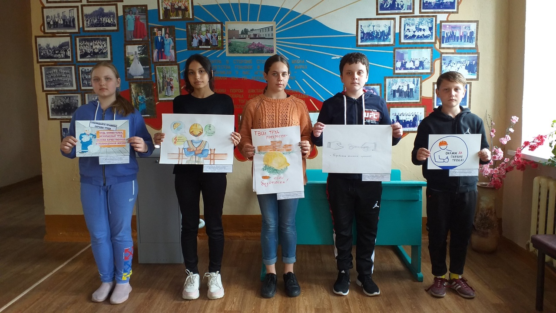

эвакуация «Действия учащихся и персонала школы при чрезвычайных ситуациях»,

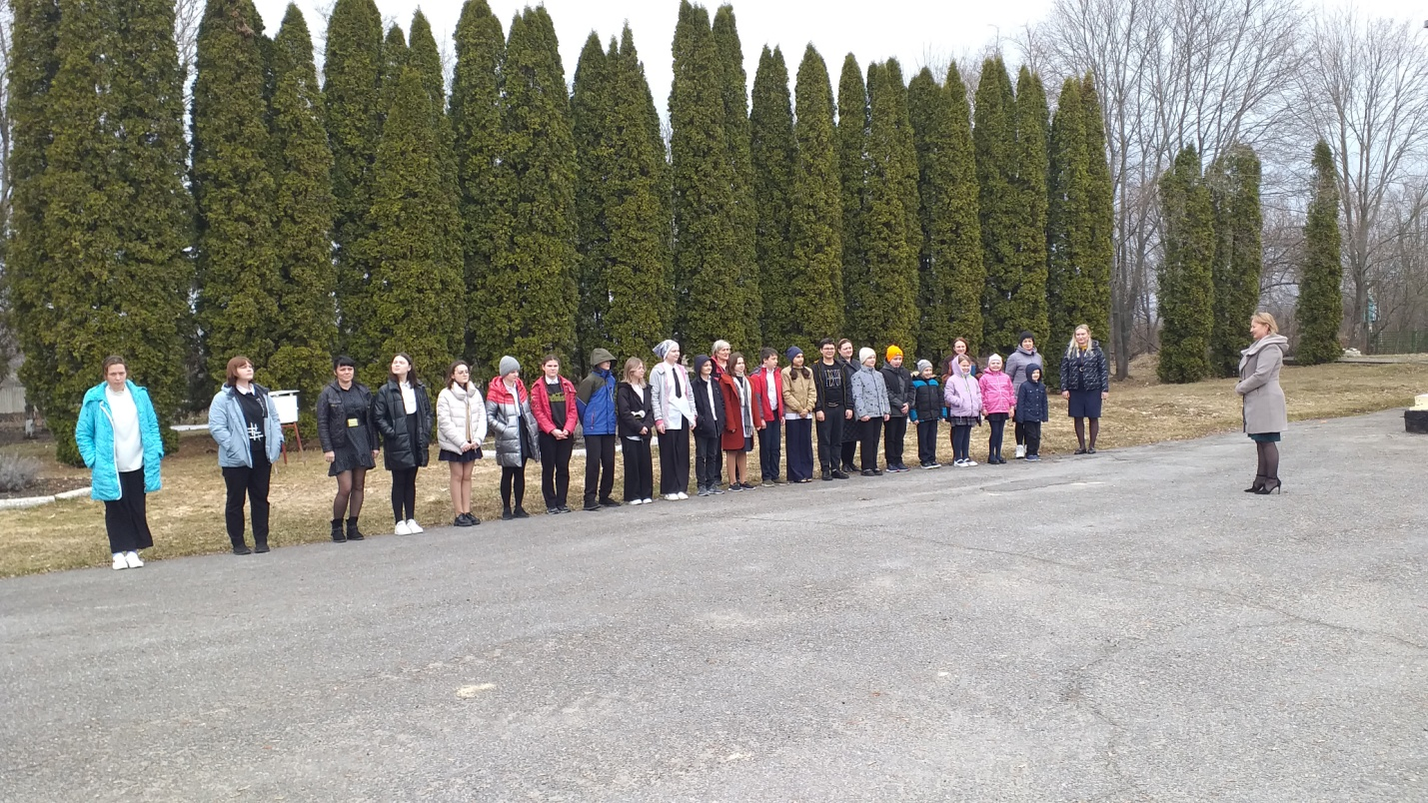

совещание при директоре «Обязанности работников школы в области охраны труда», инструктажи и беседы по охране труда во время учебно-воспитательного процесса, по безопасности жизнедеятельности в быту, по профилактике травматизма, по безопасному пользованию электробытовыми приборами, правилам дорожного движения.

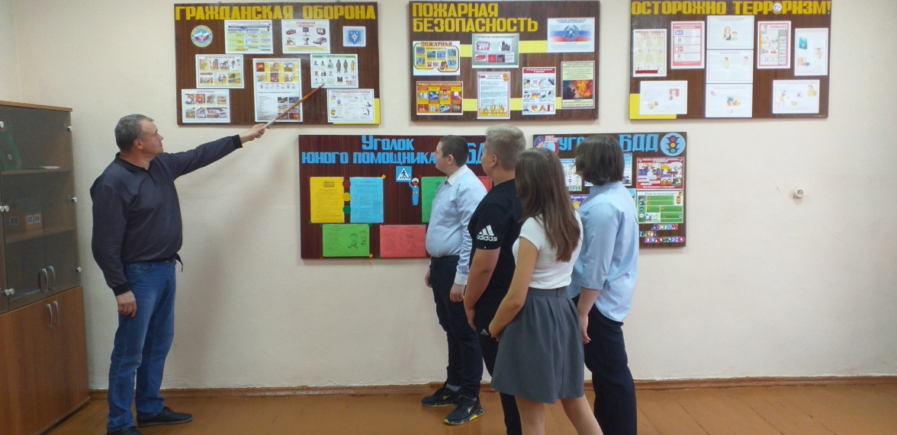

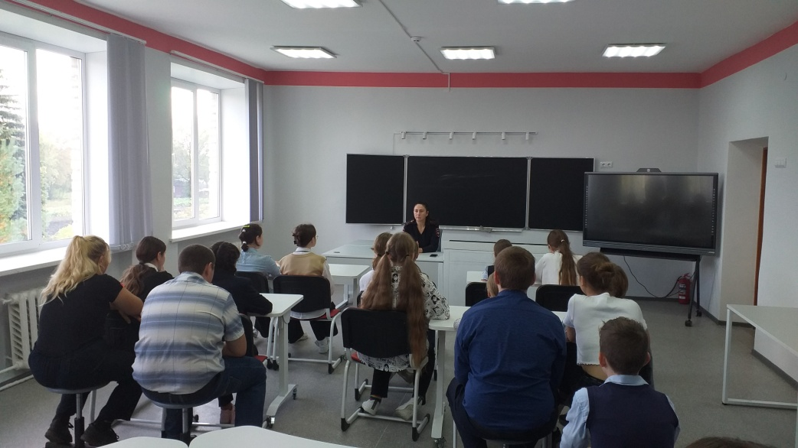

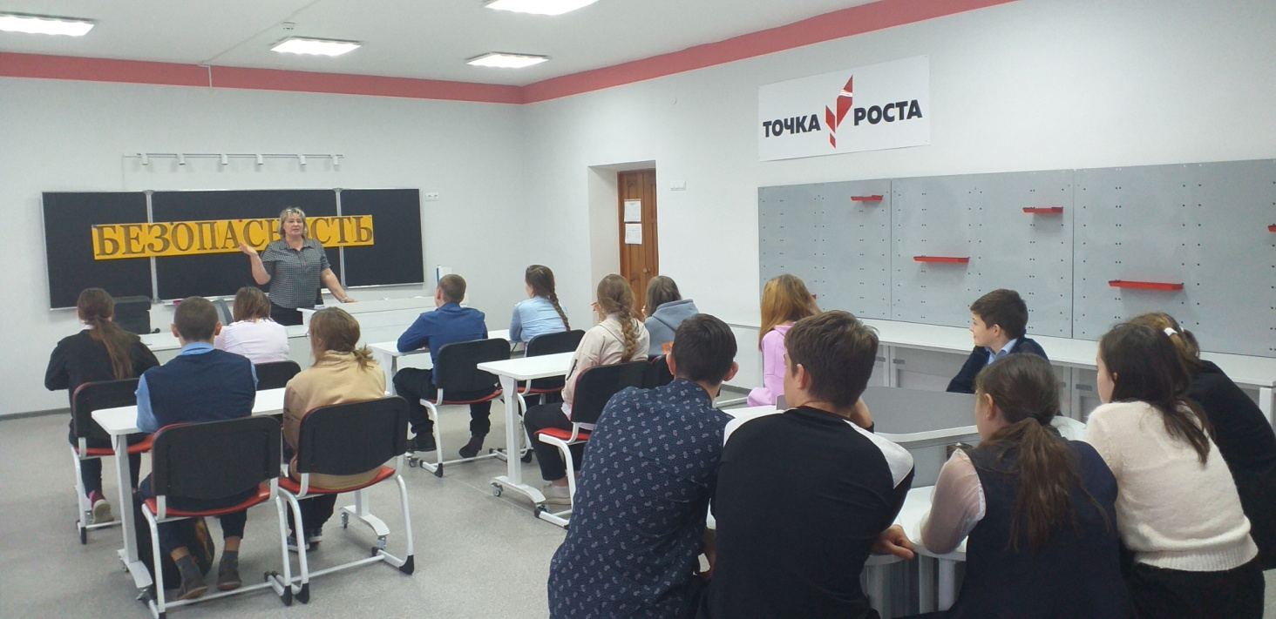
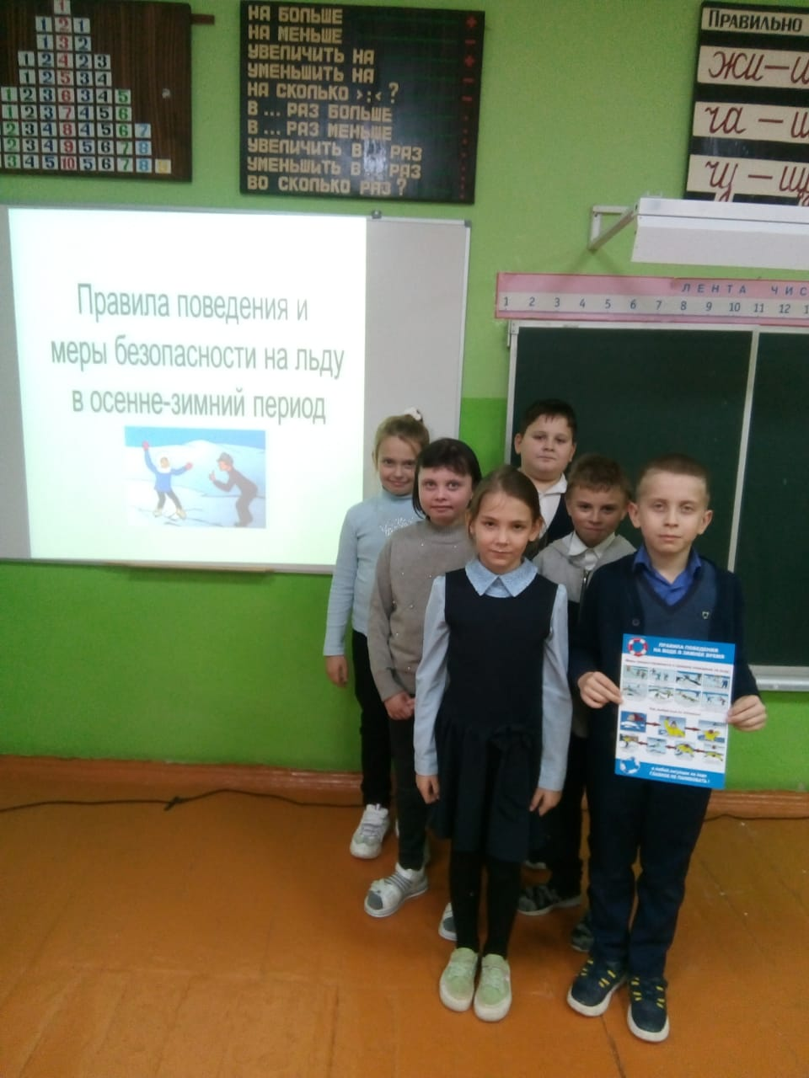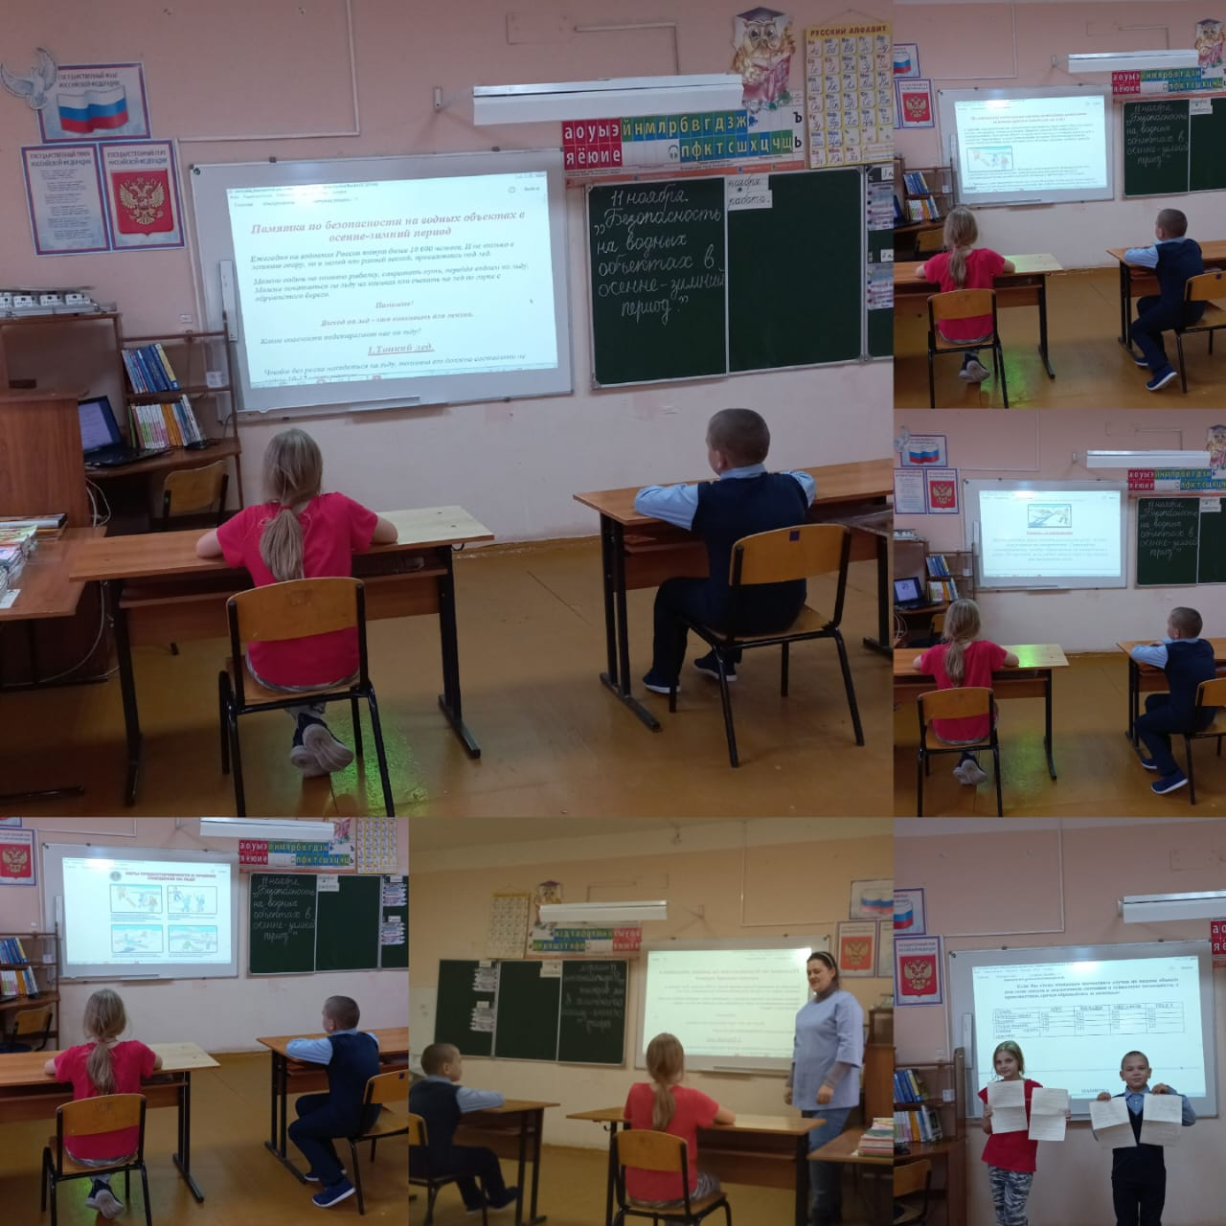

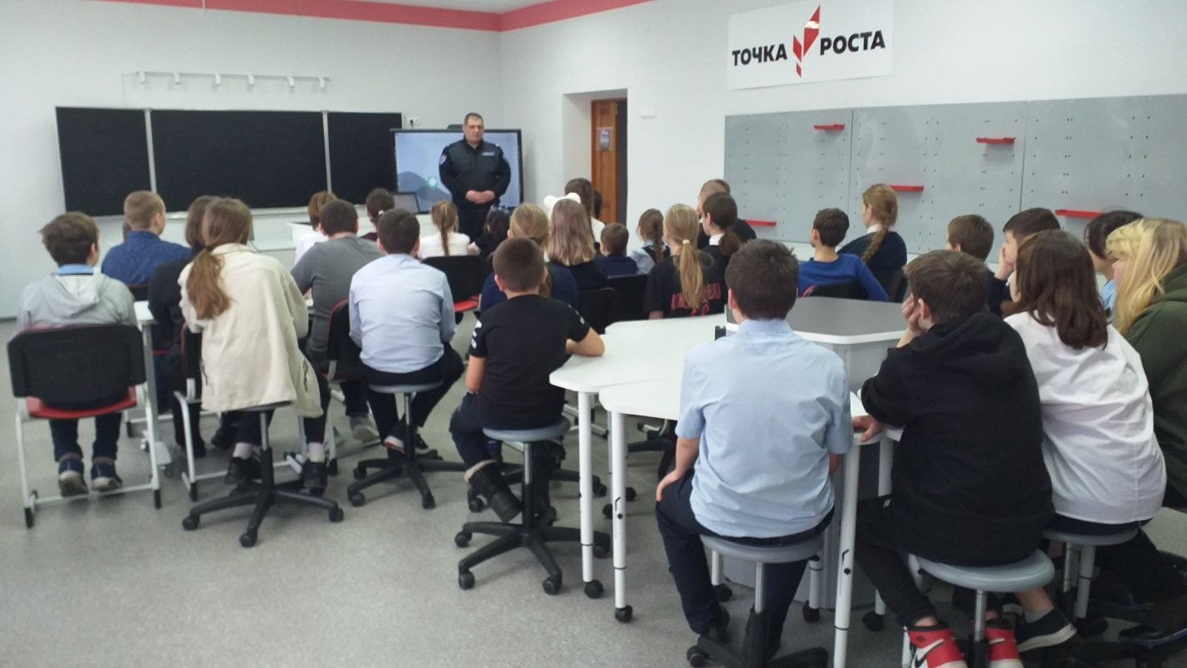

Обучающиеся, учителя и технический персонал принимали активное участие в проведении субботников по санитарной очистке и благоустройству территории образовательной организации.
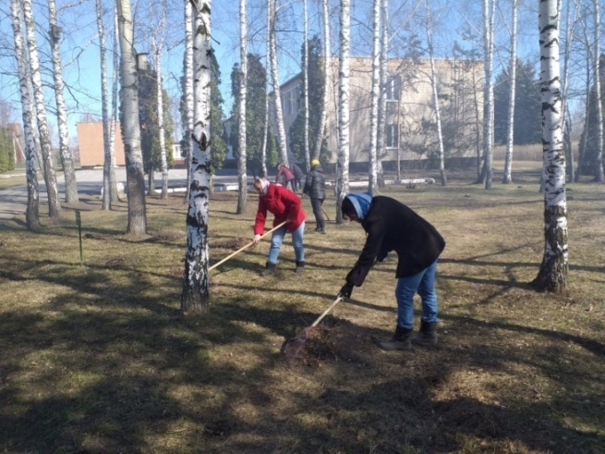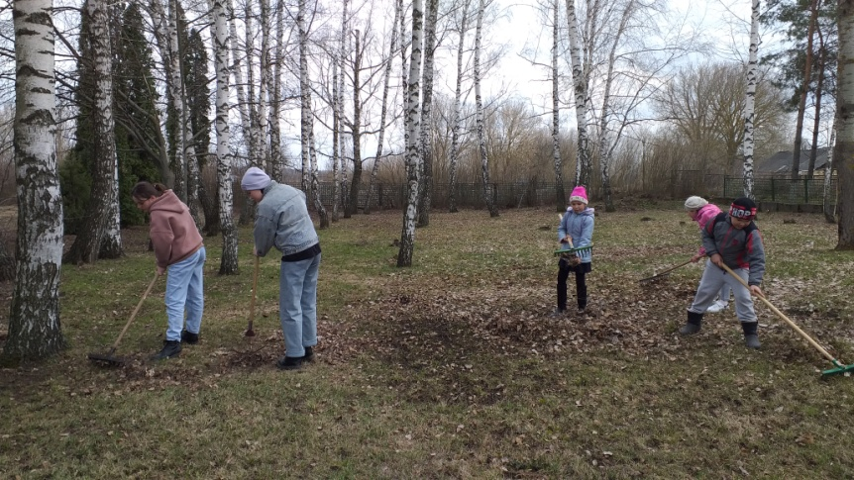

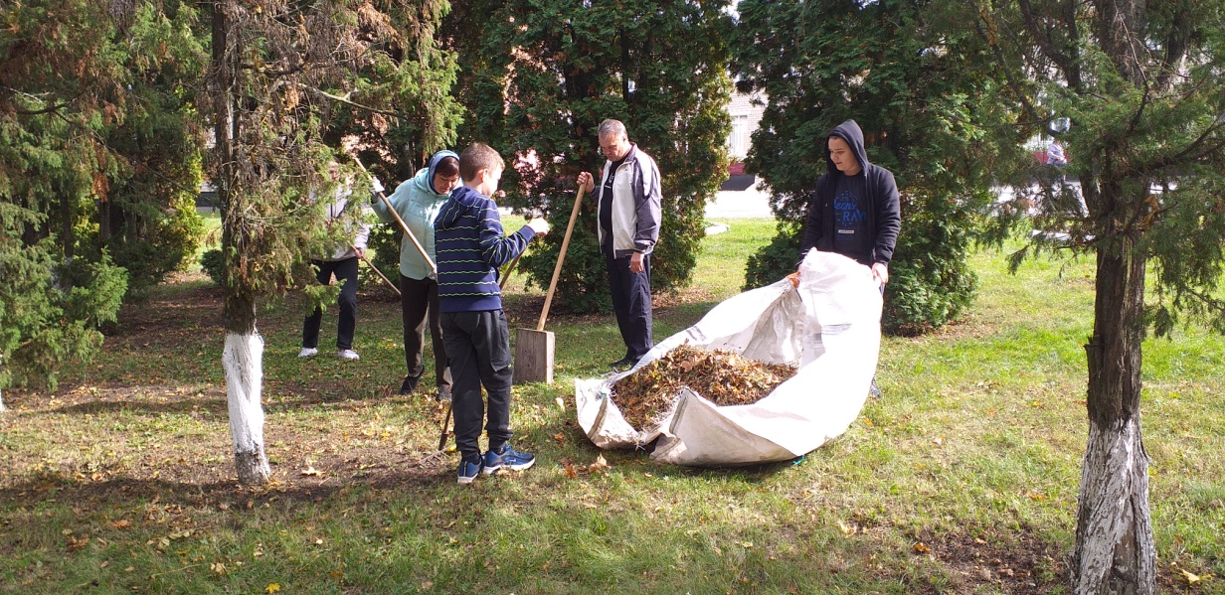

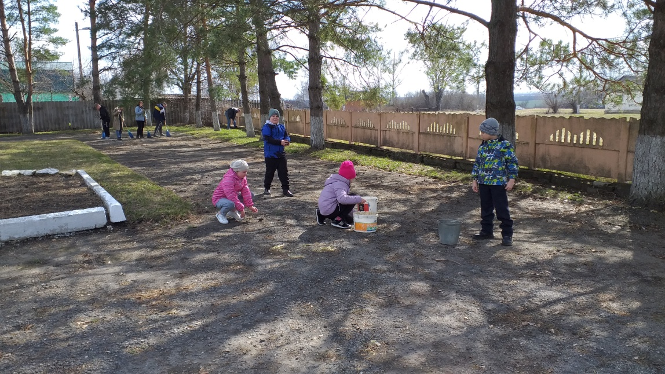

В Международный день Земли, 22 апреля во всех регионах России прошли субботники, цель которых - улучшить экологическую обстановку в населенных пунктах и пригородах.
Субботники - это хорошая и добрая традиция, которая объединяет людей, дает им еще один повод сделать доброе и полезное дело, проявить свою заботу о природе, о своем родном селе.

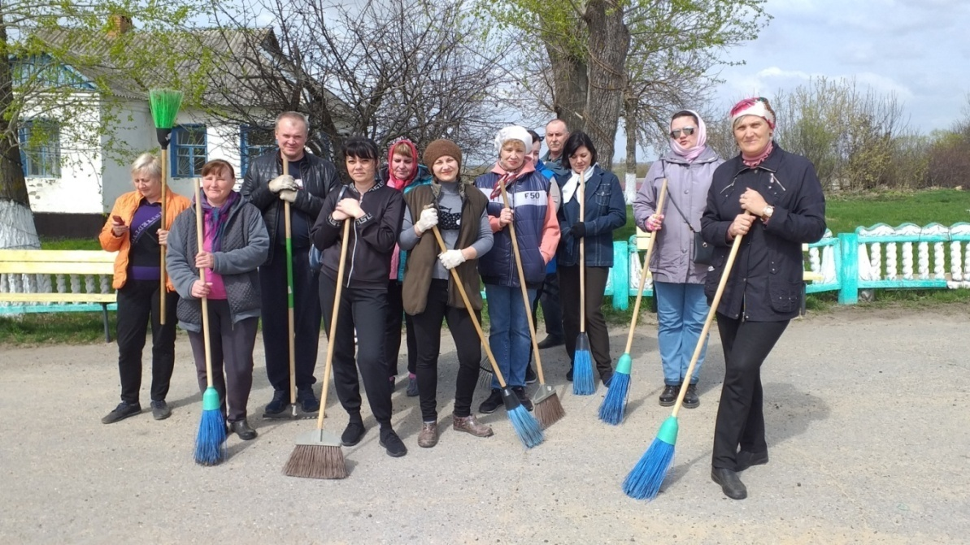

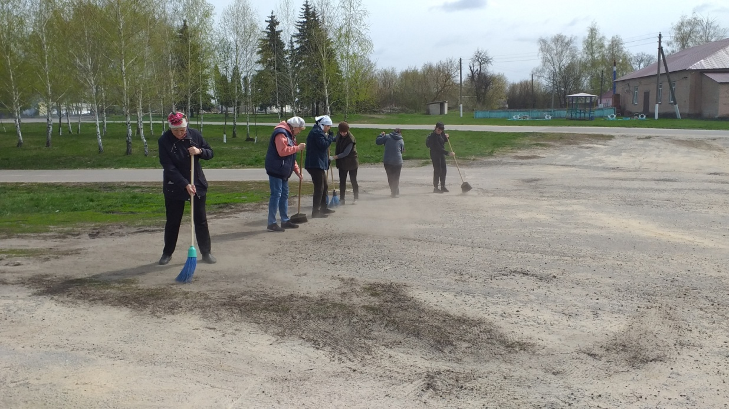

Учителя и работники МБОУ СШ с. Преображенье присоединились к субботнику и помогли нашему сельскому поселению измениться к лучшему.
Во всех классах были проведены беседы по формированию безопасного поведения при угрозе и возникновении ЧС.
В организации действует пропускной режим с проведением ежедневных «утренних фильтров» с обязательной термометрией (с использованием бесконтактных термометров) с целью выявления и недопущения в образовательную организацию сотрудников, обучающихся и их родителей с признаками ОРВИ при входе в здание.
В рамках празднования Всемирного дня гражданской обороны 1 марта в школе прошел Всероссийский открытый урок «Основы безопасности жизнедеятельности». В ходе урока обучающимся напомнили о телефонах экстренных служб, о правилах пожарной безопасности, безопасного поведения на воде, овладения знаниями и навыками действий в экстремальных и чрезвычайных ситуациях и по оказанию само- и взаимопомощи. Учащимся продемонстрировали средства индивидуальной защиты.

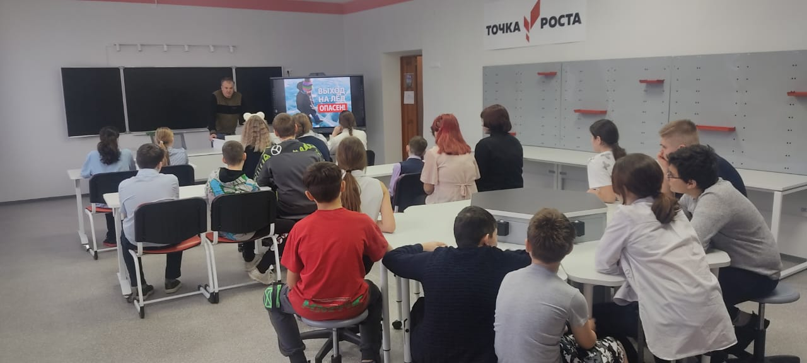

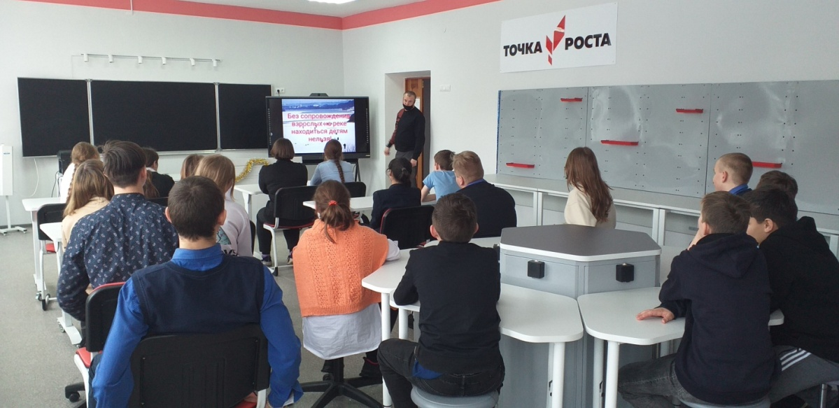

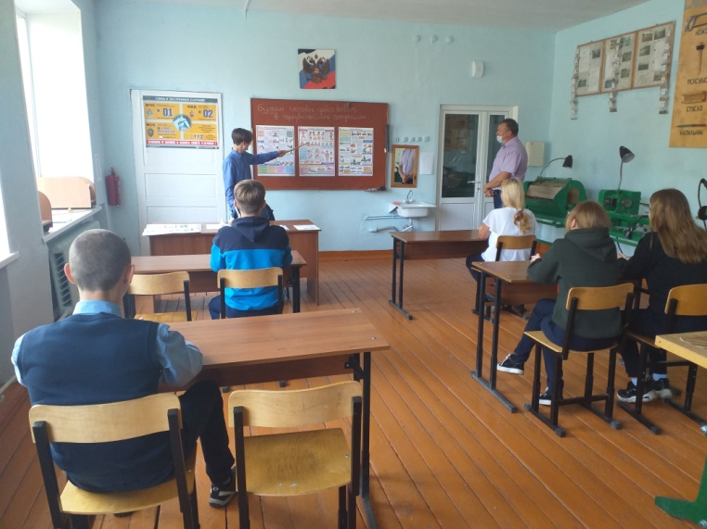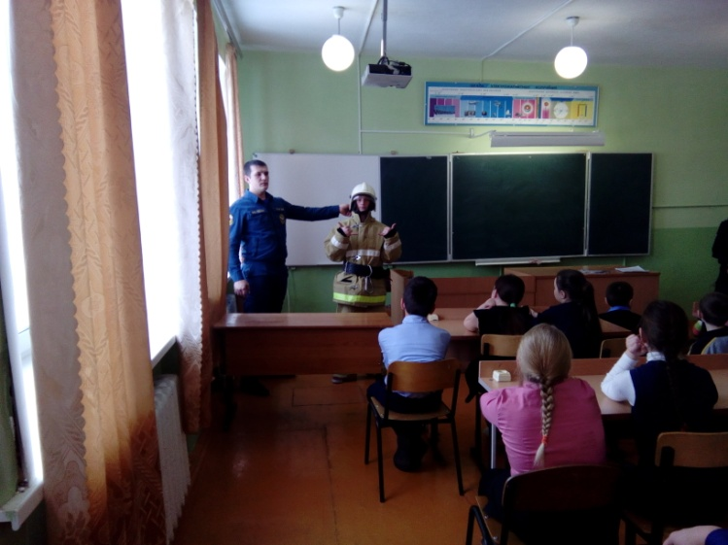

- Организационно-массовая и информационная работа
На 1 января 2022 года в составе профсоюзной организации числилось 25 членов профсоюза из 25 работающих, что составляет 100% от общей численности штатных работников. Для оперативного учёта членов профсоюза создана электронная база данных, которая постоянно обновляется.
Общее число профсоюзного актива - 7 человека. В профкоме собраны наиболее активные члены профсоюзной организации. Работа профсоюзного комитета за отчётный период велась в соответствии с планом работы первичной профсоюзной организации.
С администрацией школы у профсоюзного комитета сложились партнерские отношения: профком принимает участие в согласовании нормативных и локальных документов, в комплектовании кадров, в распределении фонда стимулирования, премировании педагогических работников, утверждении графика отпусков и др.
Деятельность профсоюзного комитета первичной профсоюзной организации основывается на требованиях нормативно-правовой базы:
- Устава профсоюза работников народного образования и науки РФ,
- Положения о ППО,
- Коллективного договора,
- Плана работы профкома.
Информационная работа — одно из основных направлений деятельности профкома. Это направление работы — многогранное, сложное и специфичное. Профсоюзный комитет информирует членов коллектива о новых положениях, документах, законах и текущей информации, полученной из областной организации, информирует о мероприятиях вышестоящих профсоюзных уровней Профсоюза.
Забота о профессиональном и творческом росте педагогов — одно из важнейших направлений деятельности профкома.
С целью повышения престижа педагогической профессии, выявления, поддержки и поощрения творчески работающих педагогов, достигших особых результатов в педагогической деятельности в районе ежегодно проводятся профессиональные конкурсы, в которых принимают участие педагоги нашей школы. В декабре 2022 года учитель русского языка и литературы Авцинова вера Георгиевна приняла участие в профессиональном конкурсе «Учитель года» став призёром.

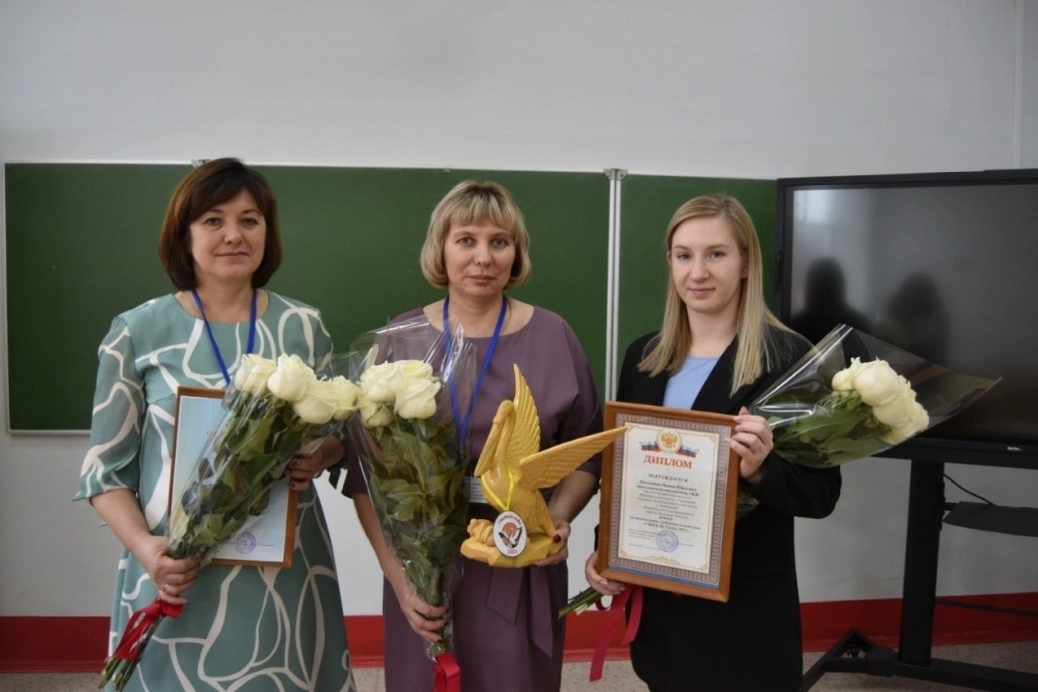
В целях выявления, обобщения и распространения опыта работы лучших председателей первичных организаций Профсоюза образования Липецкой области, оказания практической помощи в развитии организаций и внедрения новых форм работы и реализации проекта ЛОО Профсоюза «Эффективная первичная профсоюзная организация», а также в целях повышения имиджа Общероссийского Профсоюза образования и в рамках VIII Слета первичных организаций Профсоюза 17 ноября 2022 года был проведён областной конкурс «Лучший председатель первичной организации Профсоюза -2022».
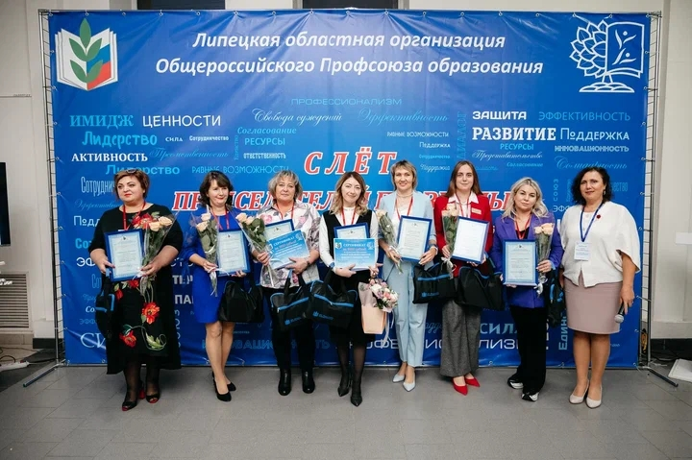
В конкурсе приняли участие 7 председателей первичных профсоюзных организаций из следующих муниципалитетов: г. Липецка, г. Ельца, г. Грязи, г. Лебедяни, с. Становое, с. Измалково, с. Хлевное.
Измалковский район представляла Зиборова Галина Владимировна, учитель музыки МБОУ СШ с. Преображенье Измалковского района, председатель первичной профсоюзной организации школы.
Конкурс состоял из 4-х конкурсных испытаний:
«Автопортрет» - домашнее задание:
выявление у конкурсантов умений и навыков организации публичных выступлений и использования для этих целей современных технических средств, способностей вызвать симпатию аудитории.
«2 к 1»: направлен на выявление у конкурсантов знаний законодательства Российской Федерации и нормативно-правовых актов в сфере образования и профсоюзной деятельности, а также умения применять эти знания в экстремальной обстановке.
«Правовая ситуация»: выявление у конкурсантов знаний законодательства РФ в сфере осуществления конкурсантом его профессиональной деятельности, а также умений и навыков использовать эти знания для разрешения конфликтных ситуаций.
Агитационное выступление «Вступай в профсоюз!»:
мотивация профсоюзной активности, привлечение внимание к деятельности профсоюзной организации, выполнение задания с использованием современных технологий.
Лучше всех с конкурсными испытаниями справились председатели первичных профсоюзных организаций Хлевенского, Грязинского, Измалковского районов.
В соответствии с баллами, выставленными жюри, Зиборова Галина Владимировна стала призером областного конкурса «Лучший председатель первичной профсоюзной организации – 2022».

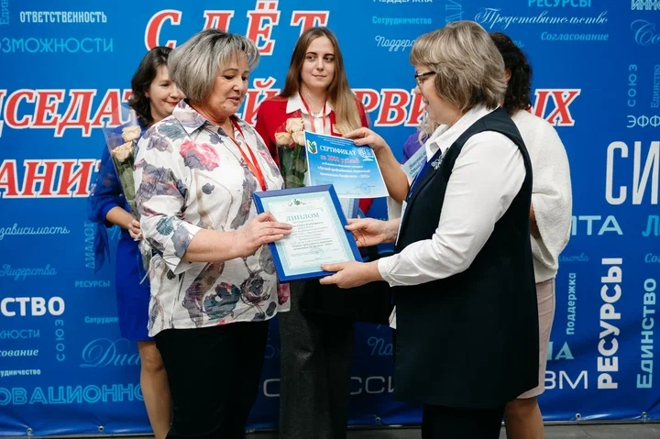

Измалковской районной организацией Общероссийского Профсоюза образования и первичными профсоюзными организациями осуществлялась материальная и моральная поддержка участников этих конкурсов. Помимо премий за призовые места все участники муниципальных этапов конкурсов были отмечены денежными премиями в размере до 3 тысяч рублей.

IV. Культурно-массовая и спортивно-оздоровительная работа
Одним из направлений в деятельности профкома является культурно - массовая работа, так как хороший отдых способствует работоспособности и поднятии жизненного тонуса, созданию микроклимата, сплочению коллектива. Совместно с администрацией организуются и проводятся в коллективе торжественные собрания, праздничные концерты ко Дню Учителя с приглашением ветеранов педагогического труда,

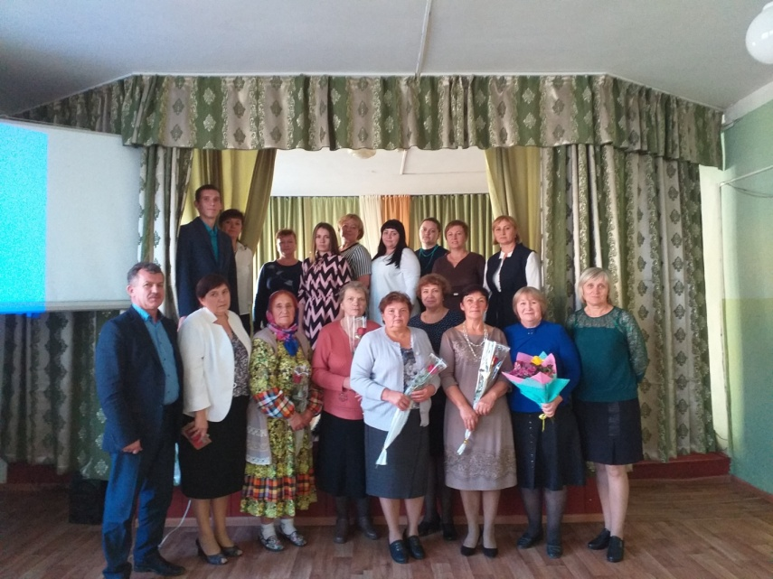
Новый год, День Защитников Отечества, 8 марта.
Не остаются без внимания профкома труженики тыла, неработающие пенсионеры. Мир пожилых людей — это особый мир. Им требуется не только забота органов здравоохранения, но и обыкновенное человеческое внимание, которое они заслужили. Наша школа их всех объединяет. Для них мы организуем: чествование в рамках Международного Дня пожилых людей.
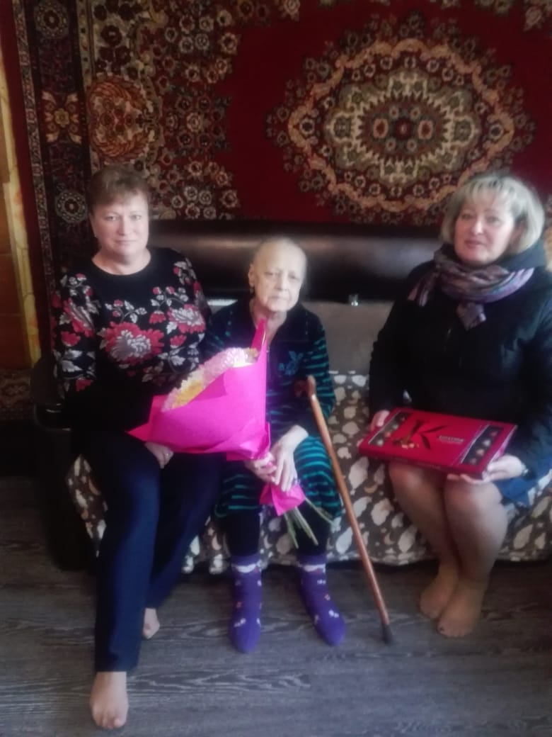

Социальная защита — это тоже немаловажное направление работы профсоюза. Профком школы проводит большую работу по сохранению профсоюзного членства и вовлечению в Профсоюз новых членов. Одним из основных направлений профкома школы является оздоровительная работа сотрудников и их детей. В перспективе — новые проекты по организации.
С 30 июня по 2 июля 2022 года в Тютчевском лесу Лебедянского района проходил XX областной туристский слет педагогических работников Липецкой области. Команда педагогических работников Измалковского муниципального района успешно выступила в конкурсных мероприятиях туристского слета:

3 место в конкурсе представления команд;
2 место в конкурсе поваров «Здоровое питание-залог долголетия!»;
2 место в конкурсе биваков «В Профсоюзе гостю рады»;
4 место в конкурсе краеведов;
В общекомандном зачете команда педагогов района заняла 5 место.
В составе команды «ЗОЖ» приняла участие Зиборова Галина Владимировна - учитель музыки МБОУ СШ с. Преображенье, председатель первичной профсоюзной организации МБОУ СШ с. Преображенье.

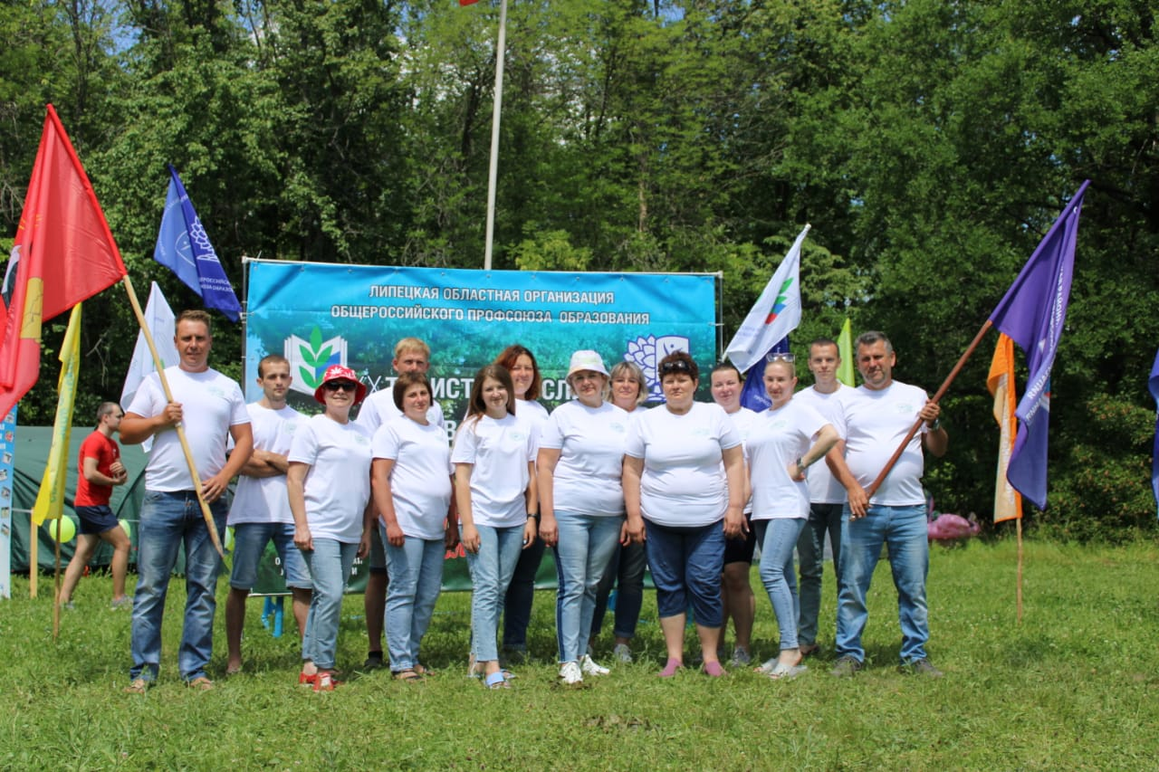

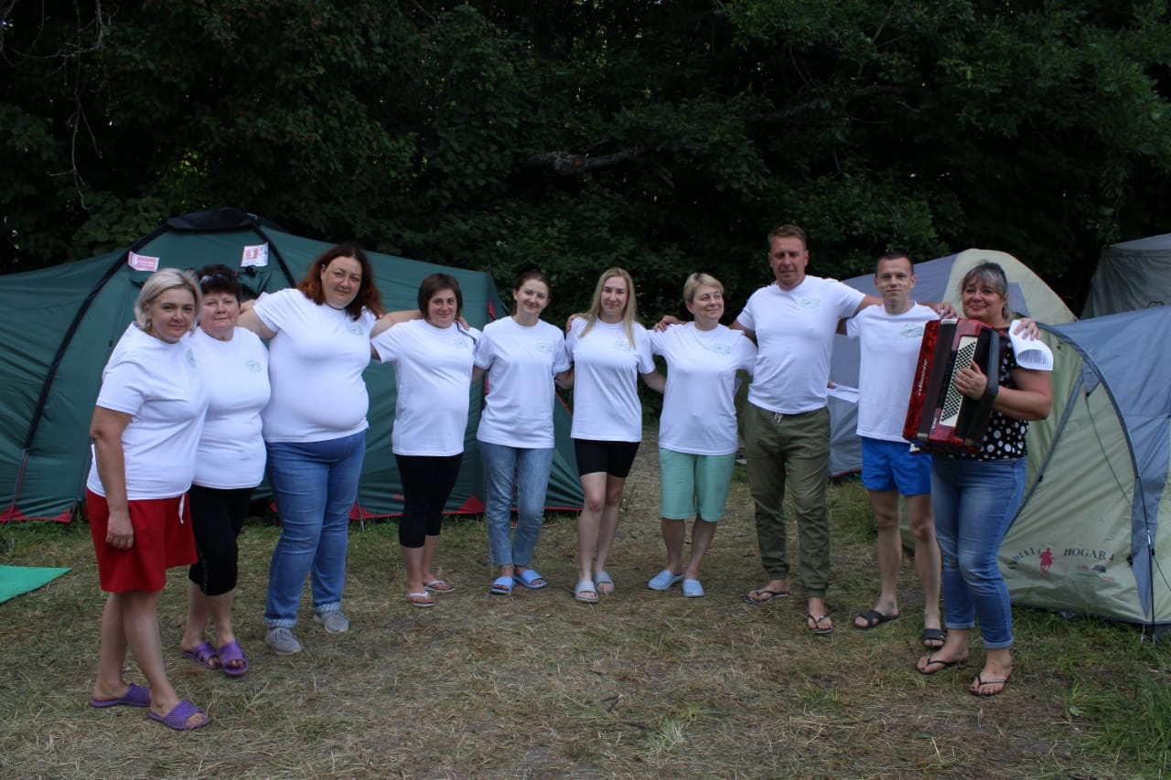

В отчётном периоде учитель физической культуры Майоров Юрий Юрьевич принял участие в районном фестивале ГТО среди трудовых коллективов, заняв 3 место в личном зачёте.

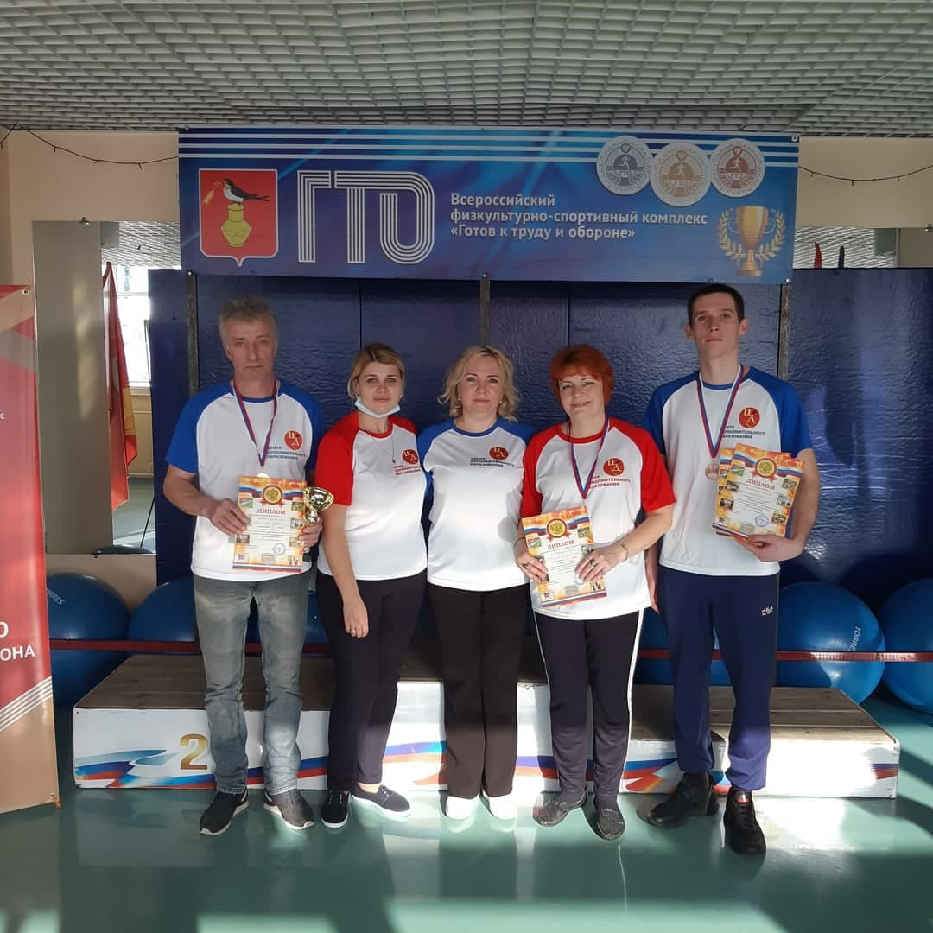

Приоритетное направление в совместной деятельности первичная профсоюзная организация и администрация видят в создании благоприятных условий труда и отдыха сотрудников, формировании того психологического микроклимата в коллективе, который помог бы каждому работнику максимально раскрыть свои профессиональные таланты и возможности.
Важным направлением в деятельности нашего профкома является культурно-массовая работа, так как хороший отдых способствует работоспособности и поднятию жизненного тонуса.
Масляничные гуляния, вкуснейшие блины с горячим чаем, задорные частушки и песни поднимают настроение и дарят массу позитива.

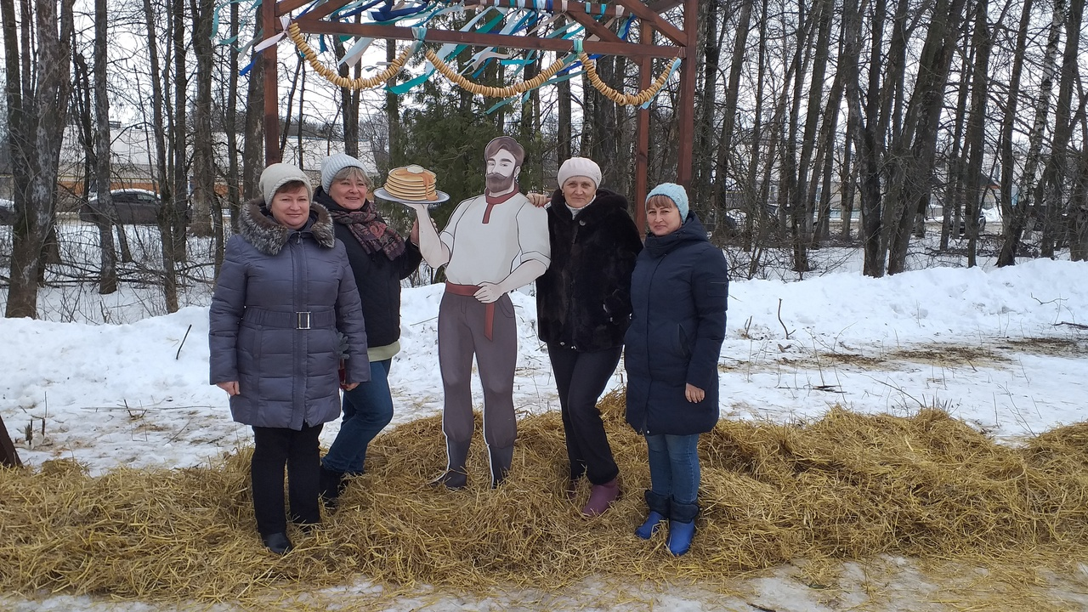

Ежегодно, на стадионе с. Измалково проходит Всероссийская массовая лыжная гонка «Лыжня России », в которой принимают активное участие члены профсоюзной организации нашей школы.
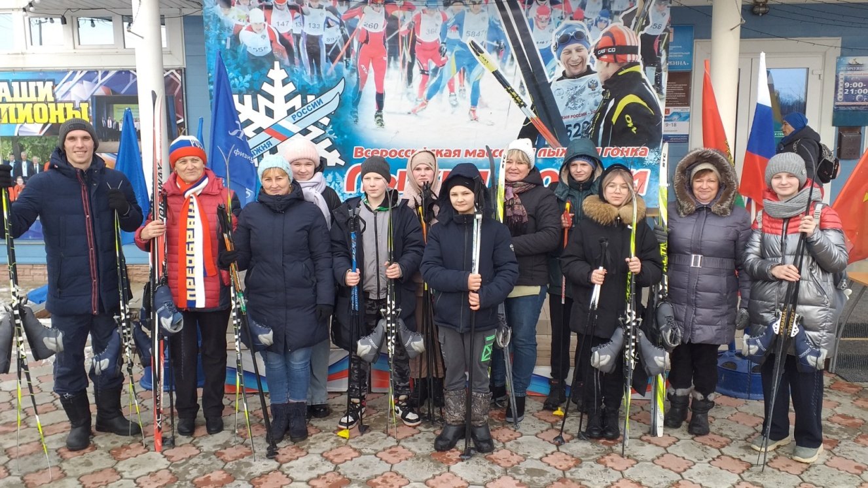
Целью спортивного мероприятия было привлечение населения Измалковского района к регулярным занятиям лыжным спортом, пропаганда здорового образа жизни, физической культуры и спорта, а также укрепление здоровья.

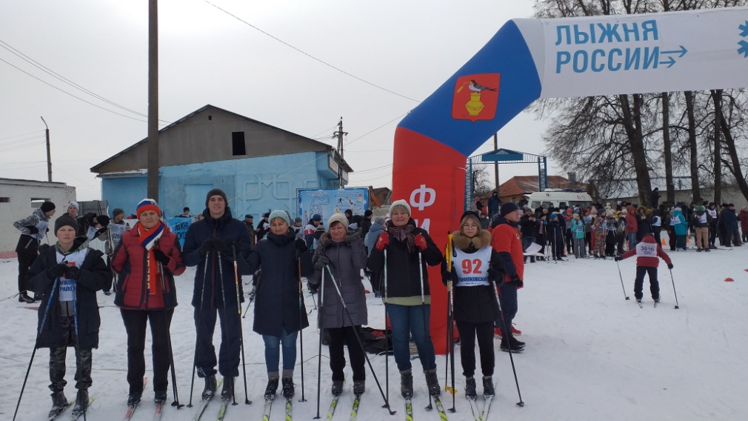

При участии профсоюза проводятся здоровье формирующие мероприятия, такие как зарядка на свежем воздухе. Целью проведения зарядки является формирование и развитие представлений о здоровье, мотивации на здоровый образ жизни, привлечение внимания к сохранению и укреплению здоровья всех участников образовательного процесса.
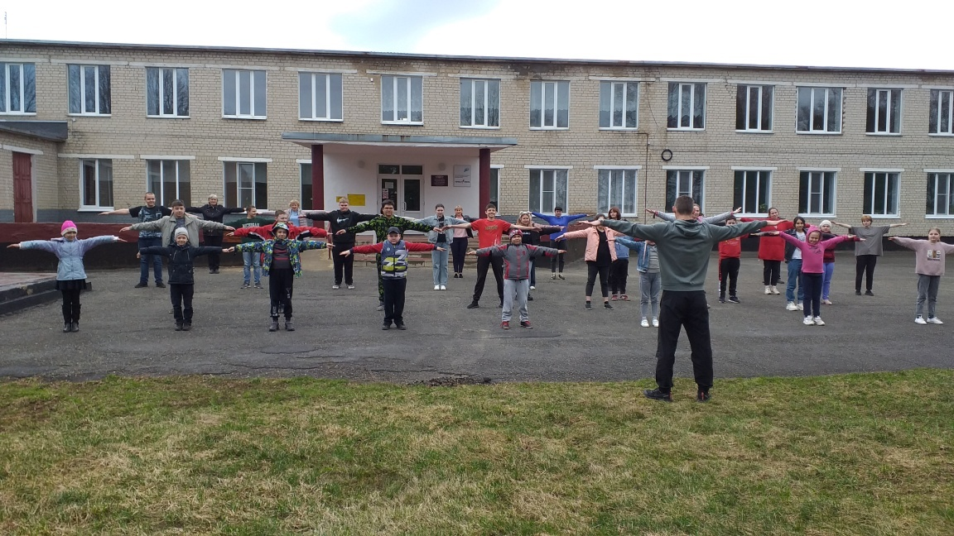
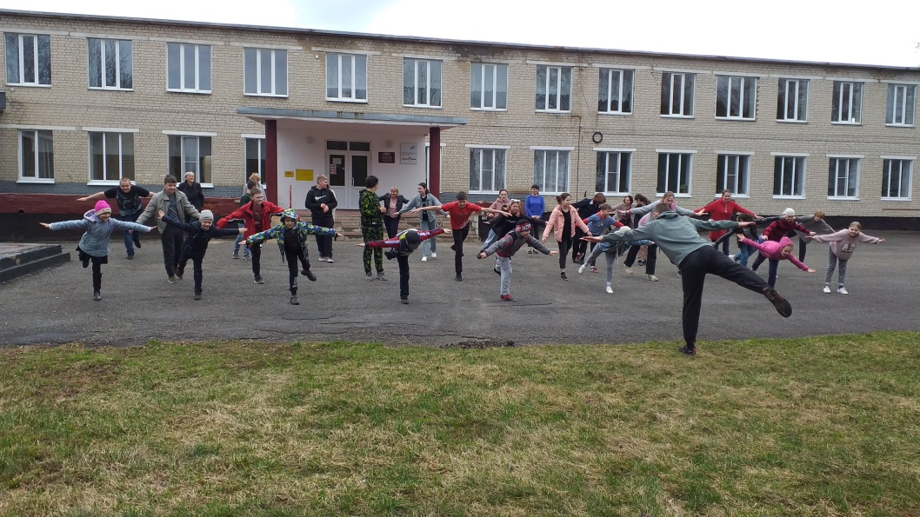

V. Финансовая отчетность

Финансовое обеспечение деятельности профсоюзной организации проводилось в соответствии со сметой на календарный год, утвержденной профсоюзным комитетом, решениями профкома, с соблюдением норм законодательства и бухгалтерского учёта. Распределение средств по статьям расходов утверждалось решением профсоюзного комитета.
- Общие выводы по работе
Положительная динамика развития нашей профсоюзной организации, наличие и эффективность реализации коллективного договора, гласность и информационная открытость работы, эффективность расходования профсоюзных средств, удовлетворённость членов профсоюза, отсутствие жалоб и трудовых конфликтов в коллективе должны стать основой оценки деятельности первичной профсоюзной организации.

В перспективе — новые проекты по мотивации вступления в профсоюз, культурно — массовой и спортивно — оздоровительной работе, развитии информационной политики и социального партнерства на всех уровнях.
Подводя итоги проведенной работы за прошедший год, профсоюзная организация планирует уделять особое внимание следующим направлениям своей деятельности в 2023 году:
- продолжать работу по привлечению новых членов профсоюза;
- повышать престиж профсоюзного членства;
- развивать систему социального партнёрства;
- создавать благоприятные условия труда;
- уделять пристальное внимание работе с молодыми педагогами и ветеранами педагогического труда.
Большую помощь в работе первичной профсоюзной организации оказывает районный Профсоюз работников образования, во главе с Никульниковой Людмилой Николаевной. Хочется выразить Людмиле Николаевне благодарность за уважительное отношение, постоянную поддержку, взаимопонимание и заинтересованность в любых вопросах, с которыми приходилось обращаться.
В последнее время в связи с различными изменениями в системе образования, а также в системе оплаты педагогического труда, больничных листов, требуется все больше знаний трудового законодательства.

Основные мероприятия плана выполнены. Поэтому деятельность профсоюзной организации школы можно считать удовлетворительной.
В заключении хотелось бы сказать, что профсоюзная организация — это важный участник организации эффективного социального партнерства, способствующий формированию здорового морального климата в коллективе, это возможность для каждого члена организации реализовать свои творческие и профессиональные планы. Быть членом профсоюза сегодня должно стать потребностью каждого работающего человека. И это не только гарантия правовой или материальной поддержки и защиты. Это показатель гражданской позиции, свидетельство солидарности и общности в коллективе.

Председатель ППО Зиборова Галина Владимировна

